|  |  |  |  |
| --- | --- | --- | --- |
|  |  | |  |
|  | | **XXX个人简历**   * 班级：智能2020 * 应聘岗位：XX部 * 预计每周可分配时间：预计每天晚上都有空   **THINGS I HAVE EXPERIENCED**   * 高中担任班级副班长，计算机社社长 * 参加过2019 CES，台北电子科技展 * 我很喜欢酷玩乐队的《Something Just Like This》，并且在网易云发布了我的翻唱   **技能&经历PRACTICAL EXPERIENCE**   * 动手能力较强（废话，请带案例） * 动手能力较强，绣过一幅巴掌大的十字绣（这样挺好的） * 对编程算法有一定了解，并创办了一个C语言学习组织 * 学习过视频剪辑，做过一期B站百万播放量视频 * 参与过2个独立游戏制作，熟练使用GM studio * 自己动手装过一台主机   **用一段话来描述自己目前的状态**  生活不是我们活过的日子，而是我们记住的日子，我们为了讲述而在记忆中重现的日子。三点一线往返于教室、饭堂、宿舍，这是属于我的高考。终于，我来到了大学，感觉自己一天天过的太无趣了。睁开眼睛就吃，吃了就上网、看电视，然后接着吃，午睡，下午睡醒接着吃零食、上网，洗澡，睡觉！！！于是我对自己说：“不要再追逐光明了，让自己发光吧 ！”。  **提交邮箱：** [**specialheart@foxmail.com**](mailto:specialheart@foxmail.com)  **截止日期：10月16日，请在日期截止前提交材料！**  **具体面试时间地点短信通知** | 微信图片_20200915011220  手机：130XXXXXXXX  邮箱：XXXXXX@XX.com  微信号：towardsdawn  生日：20XX.XX.XX  **技能SKILLS**  视频剪辑  PS  Office  C#编程  **荣誉证书AWARDS**  **WER世界机器人锦标赛一等奖**  Inked世界级锦标赛机器人赛一等奖_LI |

**从这一页开始展示项目材料/图片**

**• 例：手机改造**

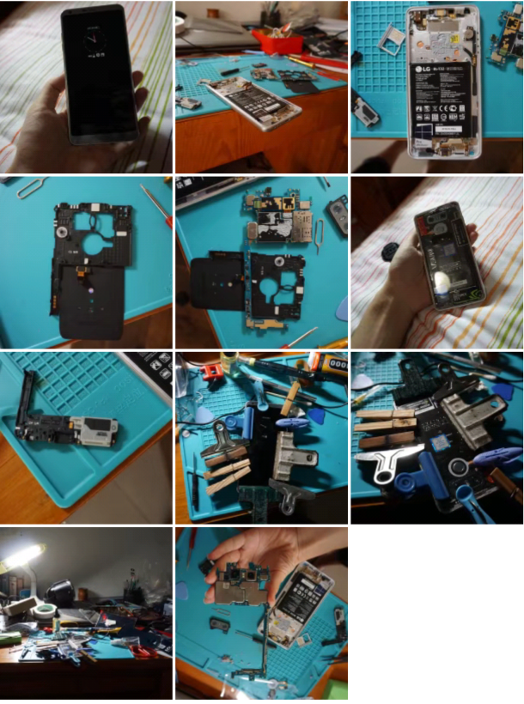

* **科技创新证书**

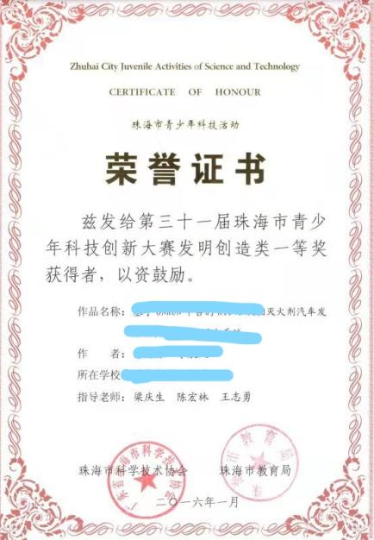

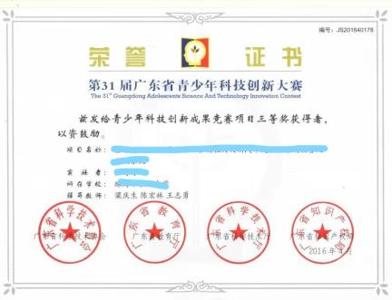

# 提交邮箱： specialheart@foxmail.com

# 截止日期：10月16日，请在日期截止前提交材料！

**具体面试时间地点微信通知**